设计模式在Java I/O中的应用

在Java语言I/O库的设计中，使用了两个结构模式，即装饰模式和适配器模式。

Java语言采用流的机制来实现输入输出。所谓流，就是数据的有序排列，而流可以是从某个源出来，到某个目的地去的。根据流的方向可以将流分成输出流和输入流，一个程序从输入流读取数据，而向输出流写出数据。

一个Java程序可以使用FileInputStream类从一个磁盘文件读取数据，如下图：

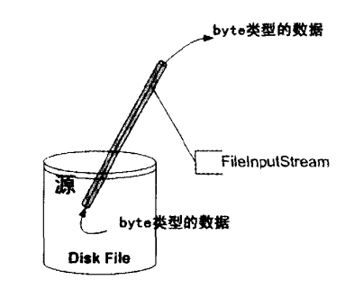
像FileInputStream这样的处理器叫做流处理器。一个流处理器就像一个流的管道一样，从一个流源吸入某种类型的数据，并输出某种类型的数据。上面这种示意图叫做流的管道图。

在实际应用当中，这样的简单机制并没有太大的用处。程序需要写出的往往是非常结构化的信息，因此这些Byte类型的数据实际上是一些数值、文字、源代码等。Java的IO库提供了一个称作链接(Chaining)的机制，可以讲一个流处理器与另一个流处理器首尾相接，以其中之一的输出为输入，形成一个流管道的链接。
例如，DataInputStream流处理器可以把FileInputStream流对象的输出当做输入，将Byte类型的数据转换成Java的原始类型和String类型的数据，如下图：
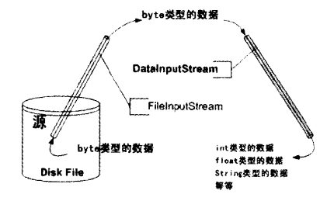

流处理器所处理的流必定都有流源，而如果将流类所处理的流源分类的话，那么基本可以分成两大类：
- 数组、String、File等，这一种叫做原始流源。
- 同样类型的流用做链接流类的流源，就叫做链接流源。

Java IO库的设计原则

Java语言的IO库是对各种常见的流源、流汇以及处理过程的抽象化。

Java IO库具有两个对称性：
- 输出-输入对称
比如InputStream和OutputStream各自占据byte流的输入和输出的两个平行的等级结构的根部；而Reader和Writer各自占据char流的输入和输出的两个平行的等级结构的根部。
- byte-char对称
InputStream与Reader的子类分别负责byte和char流的输入；OutputStream与Writer的子类分别负责byte和char流的输出，它们分别形成平行的等级结构。

Java IO库的两个设计模式：
- 装饰模式：
在由InputStream、OutputStream、Reader和Writer代表的等级结构内部，有一些流处理器可以对另一些流处理器起到装饰作用，形成新的、具有改善了的功能的流处理器。装饰模式是Java IO库的整体设计模式。
- 适配器模式：
在由InputStream、OutputStream、Reader和Writer代表的等级结构内部，有一些流处理器是对其他类型的流源的适配。

Java IO使用装饰模式的原因
由于Java IO库需要很多性能的各种组合，如果这些性能都是用继承的方法实现的，那么每一种组合都需要一个类，这样就会造成大量性能重复的类出现。而如果采用装饰模式，那么类的数目就会大大减少，性能的重复也可以减少至最少。但是由于装饰模式的引进，造成灵活性和复杂性大大增加。

InputStream类型的流处理器图

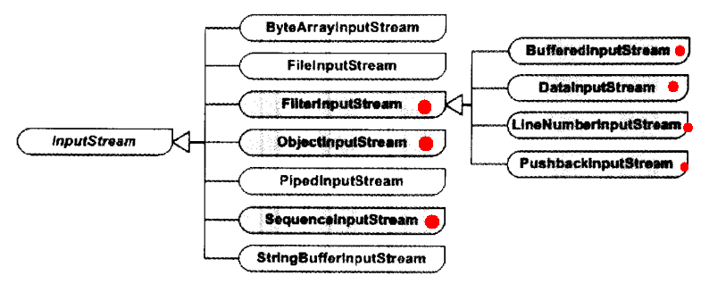
根据输入流的源的类型，可以将这些流类分成两种，即原始流处理器(Original Stream)和链接流处理器(Wrapper Stream，红色标记)。

原始流处理器

原始流处理器接收一个byte数组对象、String对象、FileDescriptor对象或者不同类型的流源对象(原始流源)，并生成一个InputStream类型的流对象。原始流处理器包括以下四种：
- ByteArrayInputStream
为多线程的通信提供缓冲区操作功能，接收一个Byte数组作为流的源。
- FileInputStream
建立一个与文件有关的输入流。接收一个File对象作为流的源。
- PipedInputStream
可以与PipedOutputStream配合使用，用于读入一个数据管道的数据。接收一个PipedOutputStream作为源。
- StringBufferInputStream
将一个字符串缓冲区转换为一个输入流。接收一个String对象作为流的源。

链接流处理器

链接流处理器可以接收另一个流对象(InputStream)作为流源，并对之进行功能扩展的类。InputStream类型的链接流处理器包括以下几种，它们都接收另一个InputStream对象作为流源。链接流处理器包括以下几种：
- FilterInputStream
称为过滤输入流，它将另一个输入流作为流源。这个类的子类包括以下几种：
BufferedInputStream：用来从硬盘将数据读入到一个内存缓冲区中，并从此缓冲区提供数据。
DataInputStream：提供基于多字节的读取方法，可以读取原始数据类型的数据。
LineNumberInputStream：提供带有行计数功能的过滤输入流。
PushbackInputStream：提供特殊的功能，可以将已经读取的字节“推回”到输入流中。
- ObjectInputStream
可以将使用ObjectOutputStream序列化的原始数据类型和对象重新反序列化。
- SequenceInputStream
可以将两个已有的输入流连接起来，形成一个输入流，从而将多个输入流排列构成一个输入流序列。

InputStream类型的流处理器结构确实符合装饰模式，而这可以从它们在结构中扮演的角色分辨出来，类图如下：
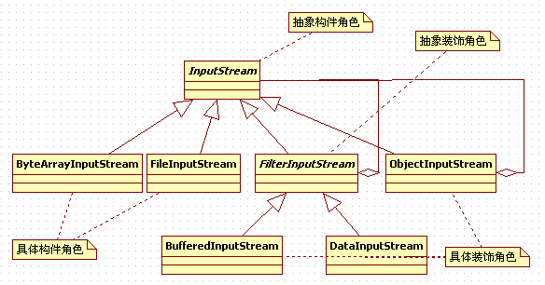

一方面，链接流对象接收一个(同类型的)原始流对象或者另一个(同类型的)链接流对象作为流源；另一方面，它们都对流对象的内部工作方法做了相应的改变，这种改变是装饰模式所要达到的目的。比如：
- BufferedInputStream装饰了InputStream的内部工作方式，使得流的读入操作使用缓冲机制。在使用了缓冲机制后，不会对每一次的流读入操作都产生一个物理的读盘动作，从而提高了程序的效率。在涉及到物理流的读入时，都应当使用这个装饰流类。
- LineNumberInputStream和PushbackInputStream也同样装饰了InputStream的内部工作方式，前者使得程序能够按照行号读入数据；后者能够使程序在读入过程中退后一个字符。这两个装饰类可能在实际的编程工作中很少用到，因为它们是为了支持用Java语言制作编译器而准备的。
- DataInputStream类读入各种不同的原始数据类型以及String类型的数据，它提供了各种read原始类型的方法，如readByte()、readInt()、readUTF()等等。使用这个流处理器以及它的搭档DataOutputStream可以将原始数据从一个地方通过流转移到另一个地方。

OutputStream是一个用于输出的抽象类，它的接口、子类的等级结构、子类的功能都和InputStream有很好的对称性。在OutputStream给出的接口里，将write换成read就得到了InputStream的接口，而其具体子类则在功能上面是平行的。

OutputStream类型的流处理器图

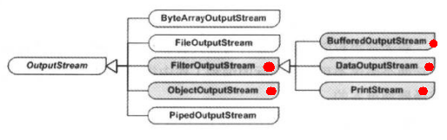
原始流处理器
- ByteArrayOutputStream
为多线程的通信提供缓冲区操作功能。输出流的汇集是一个byte数组。
- FileOutputStream
建立一个与文件有关的输出流。输出流的汇集是一个文件对象。
- PipedOutputStream
可以与PipedInputStream配合使用，用于向一个数据管道输出数据。

链接流处理器(红色标记)
- FilterOutputStream
称为过滤输出流，它将另一个输出流作为流汇。这个类的子类有：
BufferedOutputStream：用于向一个内存缓冲区中写出数据，并将此缓冲区的数据输出到硬盘中。
DataOutputStream：提供基于多字节的写出方法，可以写出原始数据类型的数据。
PrintStream：用于产生格式化的输出。比如System.out就是这种类型的流。
- ObjectOutputStream
可以将原始数据类型和对象序列化。

所谓的链接流其实就是装饰模式中的装饰角色，而原始流是具体构件角色。

与DataInputStream相对应的，是DataOutputStream。后者负责将由原始数据类型和String对象组成的数据格式化，并输出到一个流中，使得任何机器上的任何DataInoutStream类型的对象都可以读入这些数据。所有的方法都是以write开始的，比如writeByte()、writeInt()。
如果需要对数据做真正的格式化，以便输出到像控制台显示那样，那就需要使用PrintStream。PrintStream可以对由原始数据类型和String对象组成的数据进行格式化，以便形成可以阅读的格式；而DataOutputStream则不同，它将数据输出到一个流中，以便DataInputStream可以在任何机器和操作系统中都可以重新将数据读入，并进行结构重建。PrintStream最为重要的两个方法是print()和println()，它们的区别是后者在每一行结束时多打印出一个换行符。
BufferedOutputStream对一个输出流进行装饰，使得流的写出操作使用缓冲机制。在使用了缓冲机制之后，不会对每一次的流写出操作都产生一个物理的写动作，从而提高了程序的效率。在涉及到物理流的地方，比如控制台IO、文件IO等，都应当使用这个装饰流。

Reader类型中的流处理器图

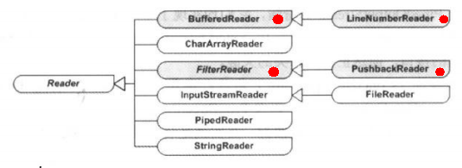
原始流处理器
- CharArrayReader
为多线程的通信提供缓冲区操作功能。
- InputStreamReader
这个类有一个子类——FileReader，建立一个与文件有关的输入流。
- PipedReader
可以与PipedOutputStream配合使用，用于读入一个数据管道的数据。
- StringReader
建立一个与字符串String有关的输入流。

链接流处理器(红色标记)
- BufferedReader
用来从硬盘将数据读入到一个内存缓冲区中，并从此缓冲区提供数据，这个类的子类为LineNumberReader。
- FilterReader
称为过滤输入流，它将另一个输入流作为流的来源。这个类的子类有PushbackReader，提供基于多字节的读取方法，可以读取原始数据类型的数据。

Reader类型符合装饰模式的类图如下：

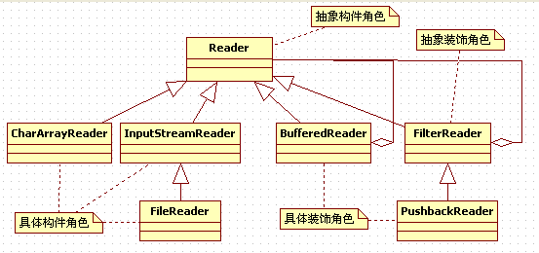

Writer类型是一个与Reader类型平行的等级结构，而且Writer类型的等级结构几乎与Reader类型的等级结构关于输入/输出是对称的。

Writer类型中的流处理器图

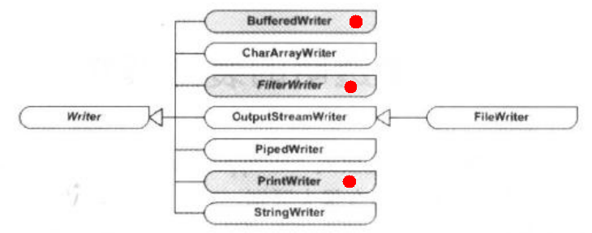
原始流处理器
- CharArrayWriter
为多线程的通信提供缓冲区的操作功能。
- OutputStreamWriter
含有一个具体子类FileWriter，为输出流提供文件输出功能。
- PipedWriter
可以与PipedOutputStream配合使用，用于读入一个数据管道的数据。
- StringWriter
向一个StringBuffer写出数据。

链接流处理器(红色标记)
- BufferedWriter
为Writer类型的流处理器提供缓冲区功能。
- FilterWriter
称为过滤输入流，它将另一个输入流作为流的来源。这是一个没有子类的抽象类。
- PrintWriter
支持格式化的文字输出。

适配器模式的应用

InputStream类型的原始流处理器是适配器模式的应用：
ByteArrayInputStream是一个适配器类，它继承了InputStream的接口，而封装了一个byte数组。换言之，它将一个byte数组的接口适配成InputStream流处理器的接口。它是一个对象形式的适配器类，类图如下：
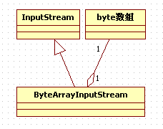
FileInputStream是一个适配器类，它继承了InputStream的接口，同时持有一个对FileDescriptor的引用。这是一个将FileDescriptor对象适配成InputStream类型的对象形式的适配器模式。类图如下：
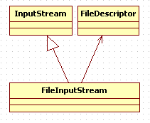
StringBufferInputStream是一个适配器类，它继承了InputStream的接口，同时持有一个对String对象的引用。这是一个将String对象适配成InputStream类型的对象形式的适配器模式。类图如下：
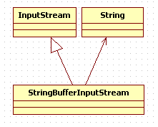
其他类型(OutputStream、Reader、Writer)的原始流处理器也都是像上面一样类似的实现方式。

从byte流到char流的适配

InputStreamReader是从byte输入流到char输入流的一个适配器，也就是从InputStream到Reader的适配器类，类图如下：
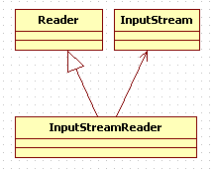
当把InputStreamReader与任何InputStream的具体子类连接时，可以从InputStream中读入byte的数据，将之转换成为char类型的数据。

OutputStreamWriter是从byte输出流到char输出流的一个适配器，也就是从OutputStream到Writer的适配器类，类图如下：
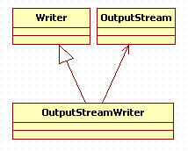
当把任何一个OutputStream的具体子类相链接时，OutputStreamWriter可以将char类型的数据转换成为byte类型的数据，再交给输出流。

中文信息的读写

Java语言的IO库提供了两套平行独立的等级结构，即InputStream、OutputStream和Reader、Writer。前者处理8位元的流，后者处理16位元的流。由于Java语言的byte数据类型是8位元的，而char是16位元的，所以中文信息需要用第二个等级结构的类才能读写。几乎所有的8位元的Java语言IO库类都有相应的16位元的IO库类。但是，很多时候需要把两种库类结合起来用，这时候InputStreamReader和OutputStreamWriter就变得很有用了，它们能把byte流适配成为char流。
比如在英文的DOS窗口读入中文输入就需要把System.in适配到Reader：
InputStreamReader reader = new InputStreamReader(System.in);

